附件1：

证券从业人员报名流程及注意事项

一、报名入口

PC端：https://assmatch.go-goal.cn/match-apply/145a7cc76b59

移动端：https://assmatch.go-goal.cn/match-apply-m/145a4f715457

二、报名须知

1.参赛人员报名前请登录中国证券业协会官网查询本人最新的执业证书编号，报名时请认真填写，避免错漏，后续审核将严格依据证券投资咨询业务（投资顾问）执业证书编号。

2.如果姓名、执业证书编号不符，或者编号填写错漏，将审核不通过。审核通过后，报名页面将显示审核通过，同时【朝阳永续】也会以短信的形式告知参赛账号及密码。

3.“投资管理能力评价”指定平台：朝阳永续金融终端Go-Goal（PC版） / Go-Goal APP（手机版）；报名和交易同时支持Go-Goal（PC版）和Go-Goal APP（手机版）。

4.欢迎参赛人员下载客户端，凭参赛账号、密码登录；或用报名时的手机号，凭动态验证码登录，提前熟悉并试用客户端各项功能。报名及软件使用过程中如遇到问题可拨打：400-800-6161，或通过右侧浮窗添加朝阳永续官方企业微信咨询。

三、注意事项

报名成功后，朝阳永续将统一开通账号（Go-Goal金融终端及App 账号），同时相关的权限也开通。会收到一条类似如下短信：

【朝阳永续】您参与的“广东证券行业第二届投资顾问职业技能大赛”报名审核已通过，账号：XXXX 密码：XXXX 请下载活动唯一指定交易软件Go-Goal5.0参加！

注：

1.如果未收到短信的，可以检测一下手机设置，是否由于手机安装的安全软件屏蔽了激活短信；

2.部分手机因运营商限制，可能无法收到激活短信；

3.不小心删除了短信或忘记账号/密码；

以上情况，都无需担心，软件提供了快捷登录方式，**可以直接用报名手机号/验证码进行登录。**

四、参赛用模拟交易系统说明

本次大赛采用朝阳永续大赛系统，该系统PC端版本和移动版本（APP）均可交易；

1.模拟交易终端操作流程 - 下载软件-PC端

PC端版本（支持windows、苹果系统）：Go-Goal金融终端，产品下载地址：[http://www.go-goal.com](http://www.go-goal.com/)

如下图：点击【产品】—【Go-Goal金融终端】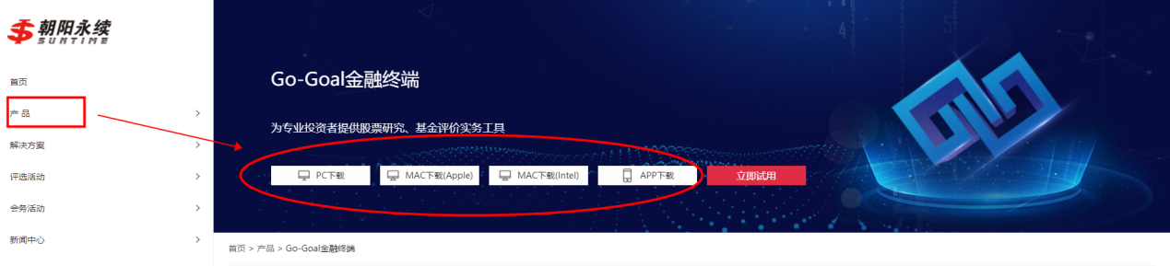

登录：可用账号密码登录，也可用手机号登录

注：密码区分大小写

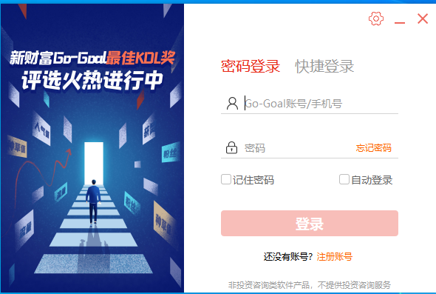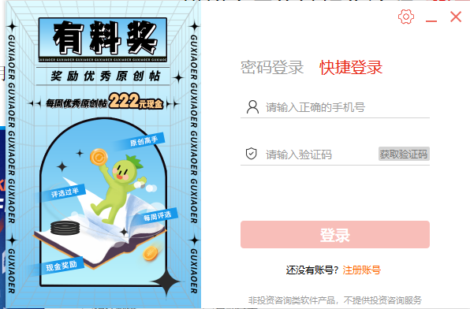

2.模拟交易终端操作流程 - 下载软件-APP端

**苹果手机：** App Store搜索“Go-Goal”，找到如下“Go-Goal-投顾资产配置平台”下载安装即可；

**安卓手机：**应用宝/华为应用市场搜索“Go-Goal”，找到如下“Go-Goal”或“Go-Goal-投顾资产配置平台”，下载安装即可。